编 制 说 明

为进一步加快食用植物油加工业食品安全信用体系建设，规范企业生产经营活动，确保食用植物油质量和食用安全，根据《国务院关于进一步加强食品安全工作的决定》精神和国家食品药品监督管理局的要求， 在充分调研论证的基础上，形成了《粮食行业食用植物油加工企业生产经营档案示范文本》（以下简称示范文本）。
一、适用范围

示范文本原则上适用于全国所有食用植物油加工企业。在进行食品安全信用体系建设试点工作期间，首先在试点企业和中国粮食行业协会会员单位中的食用植物油加工企业中试行。
二、基本框架和内容

1、示范文本由两部分组成。第一部分是食用植物油加工企业生产经营档案示范表格，第二部分是食用植物油加工企业生产经营档案基本规则。
2、示范文本的主要内容涵盖了企业管理基础工作和采购、生产、销

售与服务等各个方面，共分为 4 个环节、18 个项目、31 个要素、83 项内容和要求。
3、示范文本的依据是现行法律、法规、部门规章和标准，其中：

——国家法律法规 8 个。包括：《产品质量法》、《合同法》、《食品卫生法》、《环境保护法》、《计量法》、《广告法》、《消费者权益保护法》和
《粮食流通管理条例》等；

——部门规章 7 个。包括《食用植物油生产许可证实施细则》、《食品卫生总则》、《定量包装商品计量监督管理办法》、《定量包装商品净含量计量检验规则》、《食品添加剂卫生管理办法》、《出口食品生产企业卫生注册登记管理规定》、《食品广告管理办法》等；
——国家和行业标准 17 个。包括《GB 2715-81 粮食卫生标准》、《GB

2716 食用植物油卫生标准》、《GB/T 2760-1996 食品添加剂使用卫生标
准》、《GB 7718-2004 预包装食品标签通则》、《GB 13432-2004 预包装特

殊膳食用食品标签通则》《、GB/T 19001-2000 质量管理体系》、《GB 8955-88

食用植物油厂卫生规范》、《GB 14881 食品企业通用卫生规范》、《GB J 4-73 工业“三废”排放试行标准》、《生活饮用水水质卫生规范》、《GB 5749-85 生活饮用水卫生标准》、《GB 5491-85 粮食、油料检验 扦样、分样法》、

《国家职业标准 制油工》、《国家职业标准 粮油质量检验员》、《国家职业标准 粮油保管员》、《国家职业标准 粮油购销员》、《危害分析和关键控制点（HACCP）》等。
三、几点说明

1、示范文本是按照食用植物油加工工艺和管理流程，对涉及食用植物油加工业的各项法律、法规、标准中的相关规定，进行梳理整合，使之条理化、系统化，起到示范作用，便于企业操作。
2、示范文本的制定考虑到食用植物油加工业的总体水平和不同企业的特点，各项要求均属基本要求，企业均应该而且能够做到。对于已通过HACCP、ISO9001、有机食品、绿色食品等认证的管理水平较高的企业， 应按相应的要求，建立更加完善的管理制度。

3、示范文本对食用植物油加工企业的各个生产环节进行控制。每个环节均应建立档案文件，记录应及时、准确、完整，并应建立文件的批准、分发、修改、存档、销毁程序。与原料质量相关的文件及档案应保存至产品保质期后一年以上。
4、示范文本中的表格均为示范表格。企业应建立更为详尽的档案。企业使用自制表格，应涵盖示范表格相应的内容。
5、示范文本在国家食品药品监督管理局的指导下，由中国粮食行业协会组织有关单位起草。

第一部分 示范表格

表 1：

供 方 调 查 表

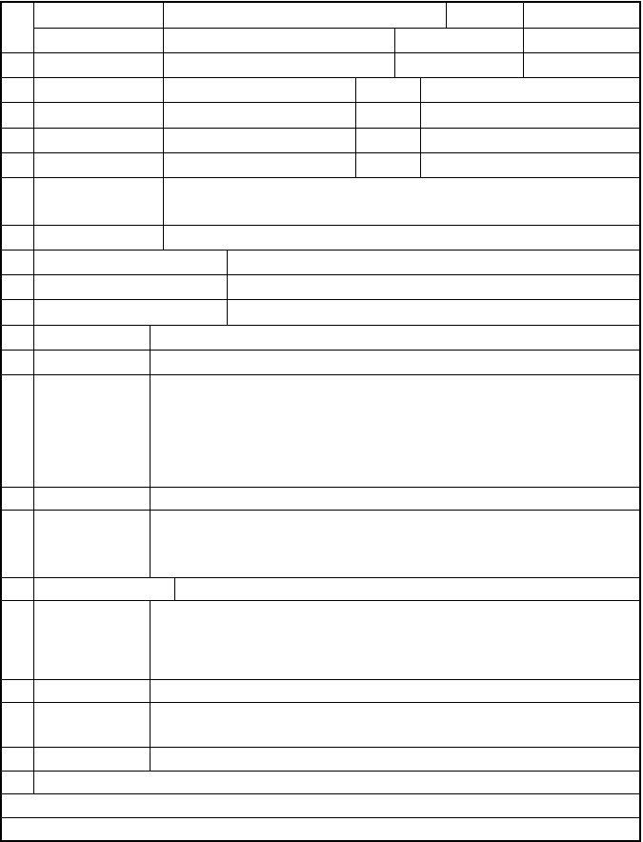
企 业名 称 ( 章 )
1
营 业 执 照 号 码
卫生许可证号码
注册资金生产许可证号码税务登记证号码

使用或依据的质量标准：
2 | 法 | 定 | 代 | 表 | 人 |  |  | 联系人
3 | 地 |  |  |  | 址 |  |  | 邮 编
4 | 电 |  |  |  | 话 |  |  | 传 真
5 | 开 | 户 |  | 银 | 行 |  |  | 帐 号
6 | 主 | 要 |  | 产 | 品
7 | 职 | 工 |  | 人 | 数 | 其中 | 技术人员： | 人，工人： 人
8 | 年产量/ 年产值（ 万元)
9 | 生 产 能 力 （ 万 吨 ）
10 | 样机/样品/样件 生产日期
11 | 生 产 特 点 成批生产□ |  |  |  |  |  |  | 流水线大量生产□ | 单台生产□
12 | 主要生产设备 齐全、良好□ |  |  |  |  |  |  | 基本齐全、尚可□ | 不齐全□
13 | a.国际标准名称/编号： b.国家标准名称/编号： c.行业标准名称/编号：  d.企业标准名称/编号：
 | e.其他：
14 | 工 艺 文 件 齐备□ |  |  |  |  |  |  | 有一部分□ | 没有□

检验机构及检
15
测设备
有检测机构及检测人员，检测设备良好□ 只有兼职检测人员，检测设备一般 □ 无检测人员，检测设备短缺，需外协 □

16 测试设备校准情况 有计量室□ 全部委托外部计量机构□

主要客户
17
(公司/行业)：

18 新产品开发能力 能自行设计开发新产品□ 能开发简单产品□ 没有自行开发能力□ 国际经贸经验
19 | 有进出口经营权 □  有产品出口，有对外经验□ | 无进出口经营权 □  产品未出口，无对外经验□
20 | 职工培训情况 经常、正规进行培训□ | 不经常进行培训□
21 | 是否经过产品或质量体系认证： 是□ | 否□

企业负责人签名： | 日期： | 年 | 月 | 日
调查人签字： | 报告填制时间： | 年 | 月 | 日
注：本表 21 项，如经过产品或质量体系认证，应具体列明何种产品得到认证，取得何种证书。

供 方 评 价 表

供 方 名 称 |  | 企业类型
营业执照号码 | 注册资金 | 税务登记证号码
生产许可证号码 |  | 卫生许可证号码
法 定 代 表 人 |  | 联系人
电 话 |  | 传 真
地 址 |  | 邮 编
开 户 银 行 |  | 帐 号
已认证何种产品 | 认证证书确认□ | 未确认□
取得何种认证证书 |  | 未认证□

设备状况 齐备，运行良好 □ 基本齐全，尚可□ 不配套□ 生产能力 年产量： 月产量：
管理状况 生产和工作有章有序，管理有序□ 管理一般□ 管理较差□ 质量检验 产前、产中、产后能自检控制产品质量□ 一般检验□ 全靠外检□

产品质量服务质量价格水平
一贯稳定、良好□ 发生问题较少□ 常发生问题□ 能提供满意的服务□ 服务尚可□ 服务不佳□
公道合理□ 比较合理□ 价格偏高□

资信情况 守约守时、信誉可靠□ 信誉尚可□ 信誉欠佳□ 履约情况 交货及时、品质保证□ 交货、质量尚可□ 交货、质量不保证□
不良记录

年 度
供 上年度货
业
绩 本年度
合 计
供 货 品 名 供货数量 合格数量 拒收数量 合格率%

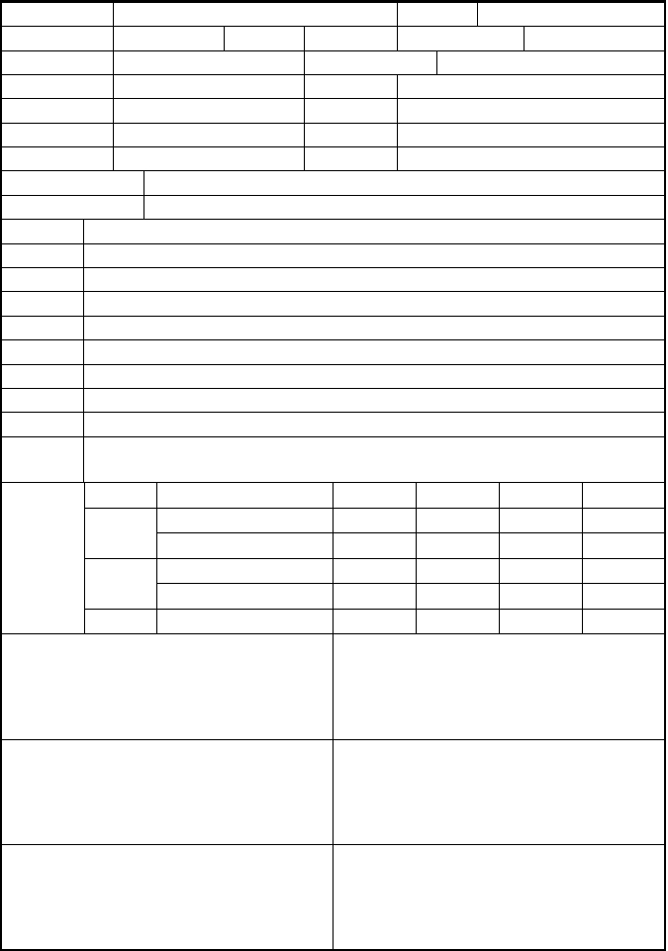
采购部门意见： |  | 生产部门意见：
签字： | 日期： | 签字： | 日期：
品控部门意见： |  | 财务部门审核意见：
签字：  产品管理部审核意见： | 日期： | 签字：  总经理(管代)意见： | 日期：
签字： | 日期： | 签字： | 日期：

供 货 商 动 态 评 分 表

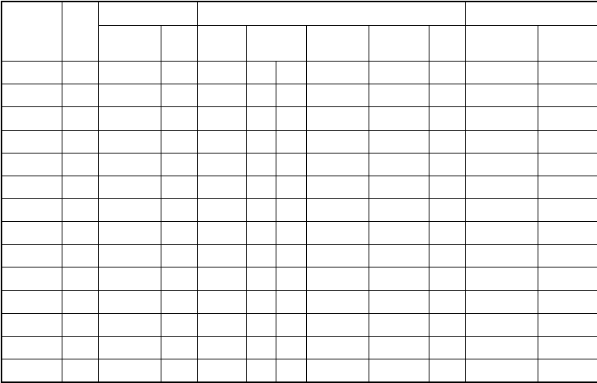评分时间：
供货总量(10 分)
供方名称 品种
数量
得分 总批次
合格批次
供货质量业绩（50 分）
让步使
合同履约及服务业绩
用数量
退货数量 得分 合同履约率 服务态度

部门负责人： 注：供货商评价应定期进行，总分 60 分以下者为不合格，取消供方资格。

— 5 —

合 格 供 方 名 单

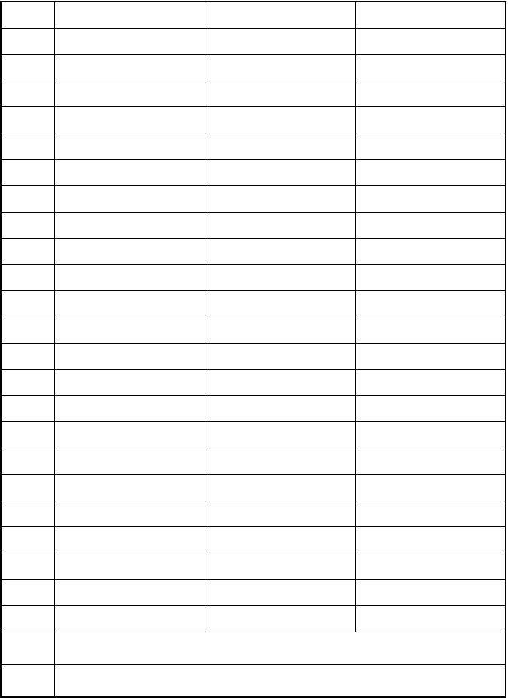
序号

评审人批准人
合格供方名称 通讯地址、联系方式
供货类别

年 月 日

年 月 日

到 货 通 知 单

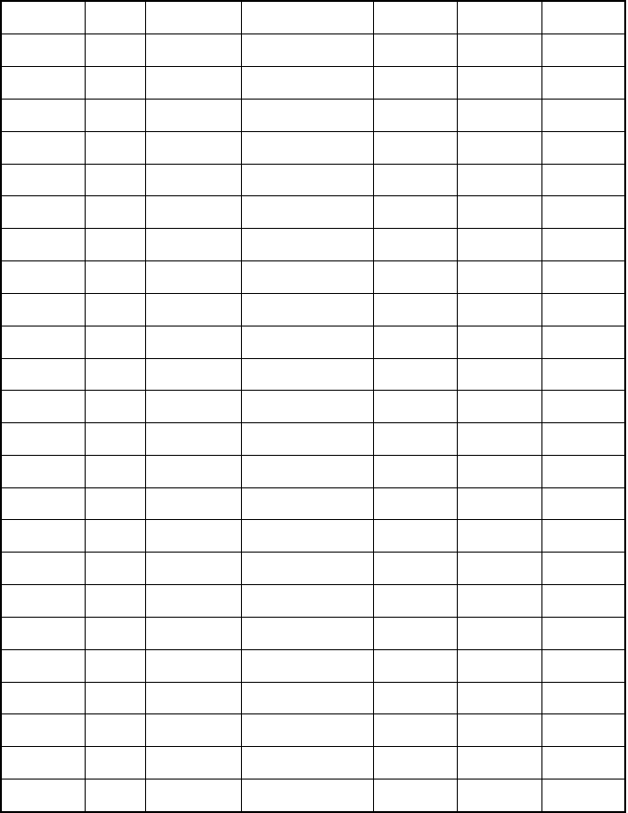
品控部门：以下货物请按企业相关标准检验。 年 月 日

进货品名 规格 货物数量 供应商 到货时间 订单号 备 注

送货人： 采购业务员签收： 品控签收： 仓库保管员：

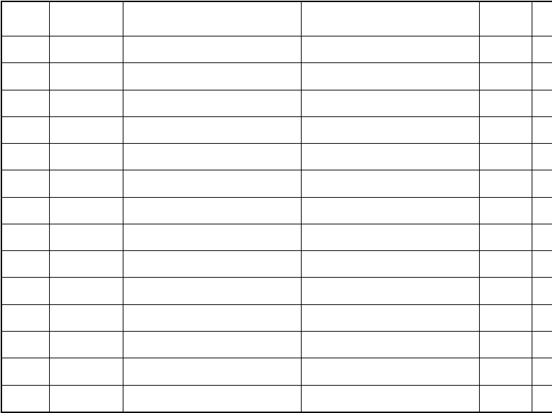" 货 通 知 单
序号
到货日期
供方
产品名称
数量

以上物资经检验合格，请安排卸货。 审核： 日期： 检验员：

— 8 —

原 料 检 验 报 告

原料名称： 原料等级： 原料来源： 进货数量： 进货日期：

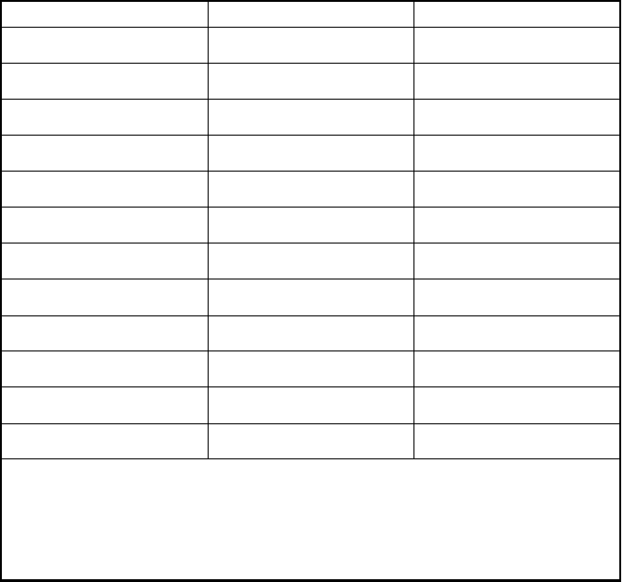
检验项目
指标
结果
结论：
审 核 人： 制 表 人： 取 样 人：
审核日期： 制表日期： 取样日期：

进 油 检 验 报 告

油品名称: 重 量： 入罐罐号： 检验依据：
抵达日期: 取样日期: 合 同 号: 取 样 人:

重量 | 酸值 | 色泽 | 水份 | 加热试验 | 杂质 | 碘价
(t) |  | (R/Y/B@51/4) | (%) | （280℃） | （%） | (gI/100g)

检验人: 审核人:
序号
检测项目
执行标准
平均

— 10 —

包 装 材 料 / 辅 料 质 检 报 告


产品名称
规格型号
数
量
供应商
送货日期
抽样数量
检验日期
取样日期
检验依据

检验结果

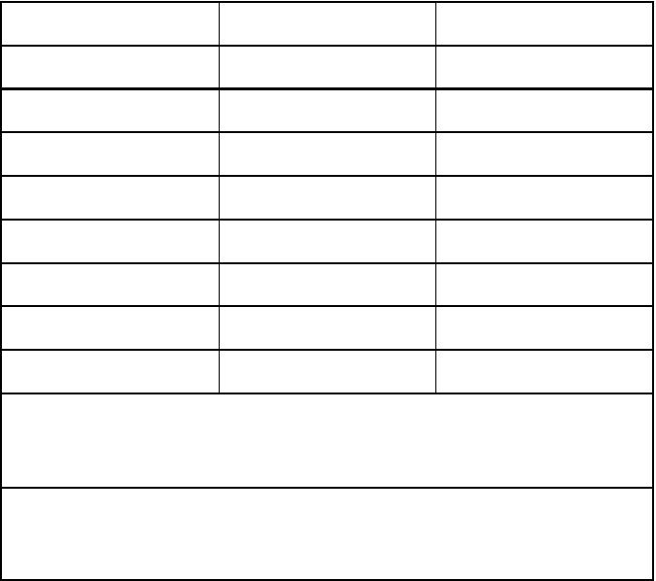
检测项目
技术标准
检测结果
综合判定结论：
备注：

检验员： 日 期：
审核： 日期：

职 工 教 育 台 帐


姓 名

学 历

岗 位

职 务培训时间
性 别
参加工作时 间
职业证书

培 训 内 容
出生日期政治面目职业等级

培训学时 培训单位 有无证书

职 工 健 康 档 案


序号 姓 名 岗 位 体检时间 体检结果

 | 卫 生 点 |  | 检 | 表
部门： |  |  | 日期： |  | 年 |  | 月 | 日
序 检查  号 项目 | 检查内容 | 1 | 2 3 | 4 | 检查结果  5 6 | 7 | 判定 | 备注
预防 | 1、生产线及地面是否有油污
1 交叉污染 | 2、移动工具、器具是否定区域存放， 分开使用
 | 1、产品管道接卸口处保持清洁，不
食品 | 用时密封防尘
接触 | 2、车间内所有接触产品的用具和设
2 面的清洁  与要 | 备是否清洁  是否清洁
求 | 4、车间门窗关闭是否严密、防尘
 | 5、包装车间内是否安装防蝇灯
 | 1、废弃物存放在指定位置，并且标
3 废物管理 | 识明确  2、存放的容器及场所是否清洁并消毒
化学  4 品管  理 | 1、化学品应专柜储存并标识明确  2、现场化学品使用符合规范要求
 | 1、消毒洗手间、卫生间是否清洁无
 | 异味，光线是否明亮，是否有防虫
洗手 | 措施
5 及卫生设  施 | 2、消毒液配备是否符合要求  车间应有两道门隔开的专用清洁
 | 通道
 | 4、洗手及卫生设施是否完好
 | 1、操作员工个人卫生是否符合要求
 | 2.操作员工穿着及工作帽（服）是否
员工 | 符合要求
6 卫生  管理 | 3.员工进入车间是否洗手、消毒、烘干后才进行操作
 | 4.员工手被污染时是否洗手、消毒、
 | 烘干后再进行操作
 | 1、现场用的取样玻璃器皿是否存放
 | 于专柜
食品  7 异物污染 | 2、照明灯具防护罩是否完好  3、在灌装线中设置油品质量检查专用灯箱，随时检查油中是否有杂质  4、架设在空中的管道是否泄漏，输
 | 送线上方有电机或减速箱的，下边
 | 是否有防泄漏措施
8 预防虫害  检查人： | 车间门窗是否齐全，可防虫、蝇、蚊等进入

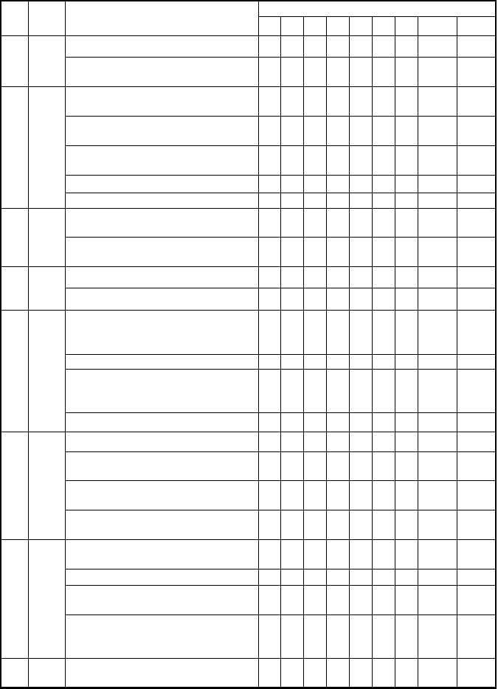
3、车间内门手把及相关的间接用具

3、员工做好清洁工作后，进入灌装

设 备 台 帐

设备分类： 部门

编制人： 日期：
电
序号 编号
设备名称
规格型号
国别
制造商
出厂日期
使用日期
设备原值
设备现值
台数

— 15 —

以上内容仅为本文档的试下载部分，为可阅读页数的一半内容。如要下载或阅读全文，请访问：https://d.book118.com/587155103006006046

